Dystans 500 m - Szkoła podstawowa rocznik 2010/2011
Bieg Rodzinny,
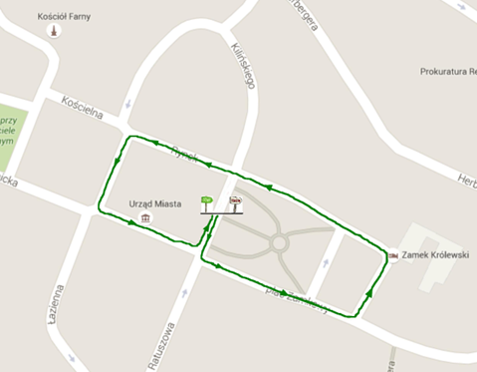
1 pętla Biegu Głównego OPEN na dystansie 5000m

